DailyLife 안드로이드 앱

Stage0

ver0.1

개발 도구: 안드로이드 스튜디오

개발 언어: 자바

개발 프레임워크: MVC

백엔드 데이터 공급자: Bmob 클라우드 데이터베이스

Bmob 클라우드 데이터베이스:

Bmob은 실시간 데이터 및 파일 저장 기능을 제공하고 응용 프로그램 "클라우드와 터미널" 간의 데이터 연결을 쉽게 실현합니다. 기존의 애플리케이션 텍스트 정보를 저장하는 것 외에도 데이터 저장소는 사진, 비디오, 오디오 및 지리적 위치와 같은 정보를 저장할 수도 있습니다.

Bmob을 사용하면 거의 모든 서버 측 코딩이 제거됩니다.

BaseActivity/BaseFragment: 각각의 Activity와 Fragment는 많은 템플릿 코드를 가지고 있으며 템플릿 코드를 줄이기 위해서는 Base 클래스로 캡슐화하는 것이 실제로 더 편리하고 실현 가능한 선택입니다.

시작 페이지 – SplashActivity



APP 시작 페이지 진입 1초 지연

LoginActiv 로그인 인터페이스:

사용자는 휴대폰 번호와 비밀번호를 입력하여 로그인할 수 있으며, 휴대폰 번호는 11자리 인증을 사용하며 등록 및 비밀번호 재설정 기능을 제공합니다.

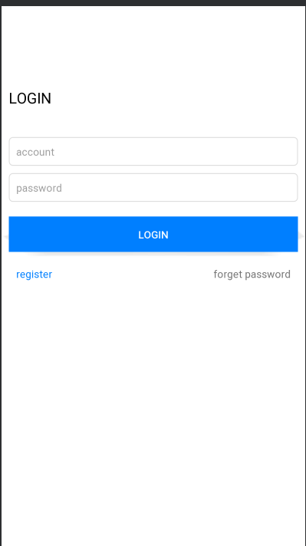

RegisterActivity 등록 페이지:

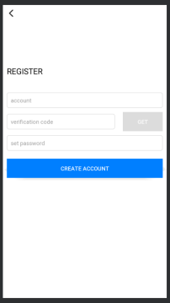

등록 페이지와 비밀번호 재설정 페이지는 동일한 페이지를 공유하며, 변수 유형에 의해 판단되며, 유형이 0이면 등록 페이지이고 유형이 1이면 재설정 비밀번호입니다.